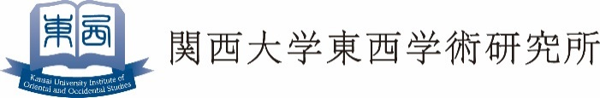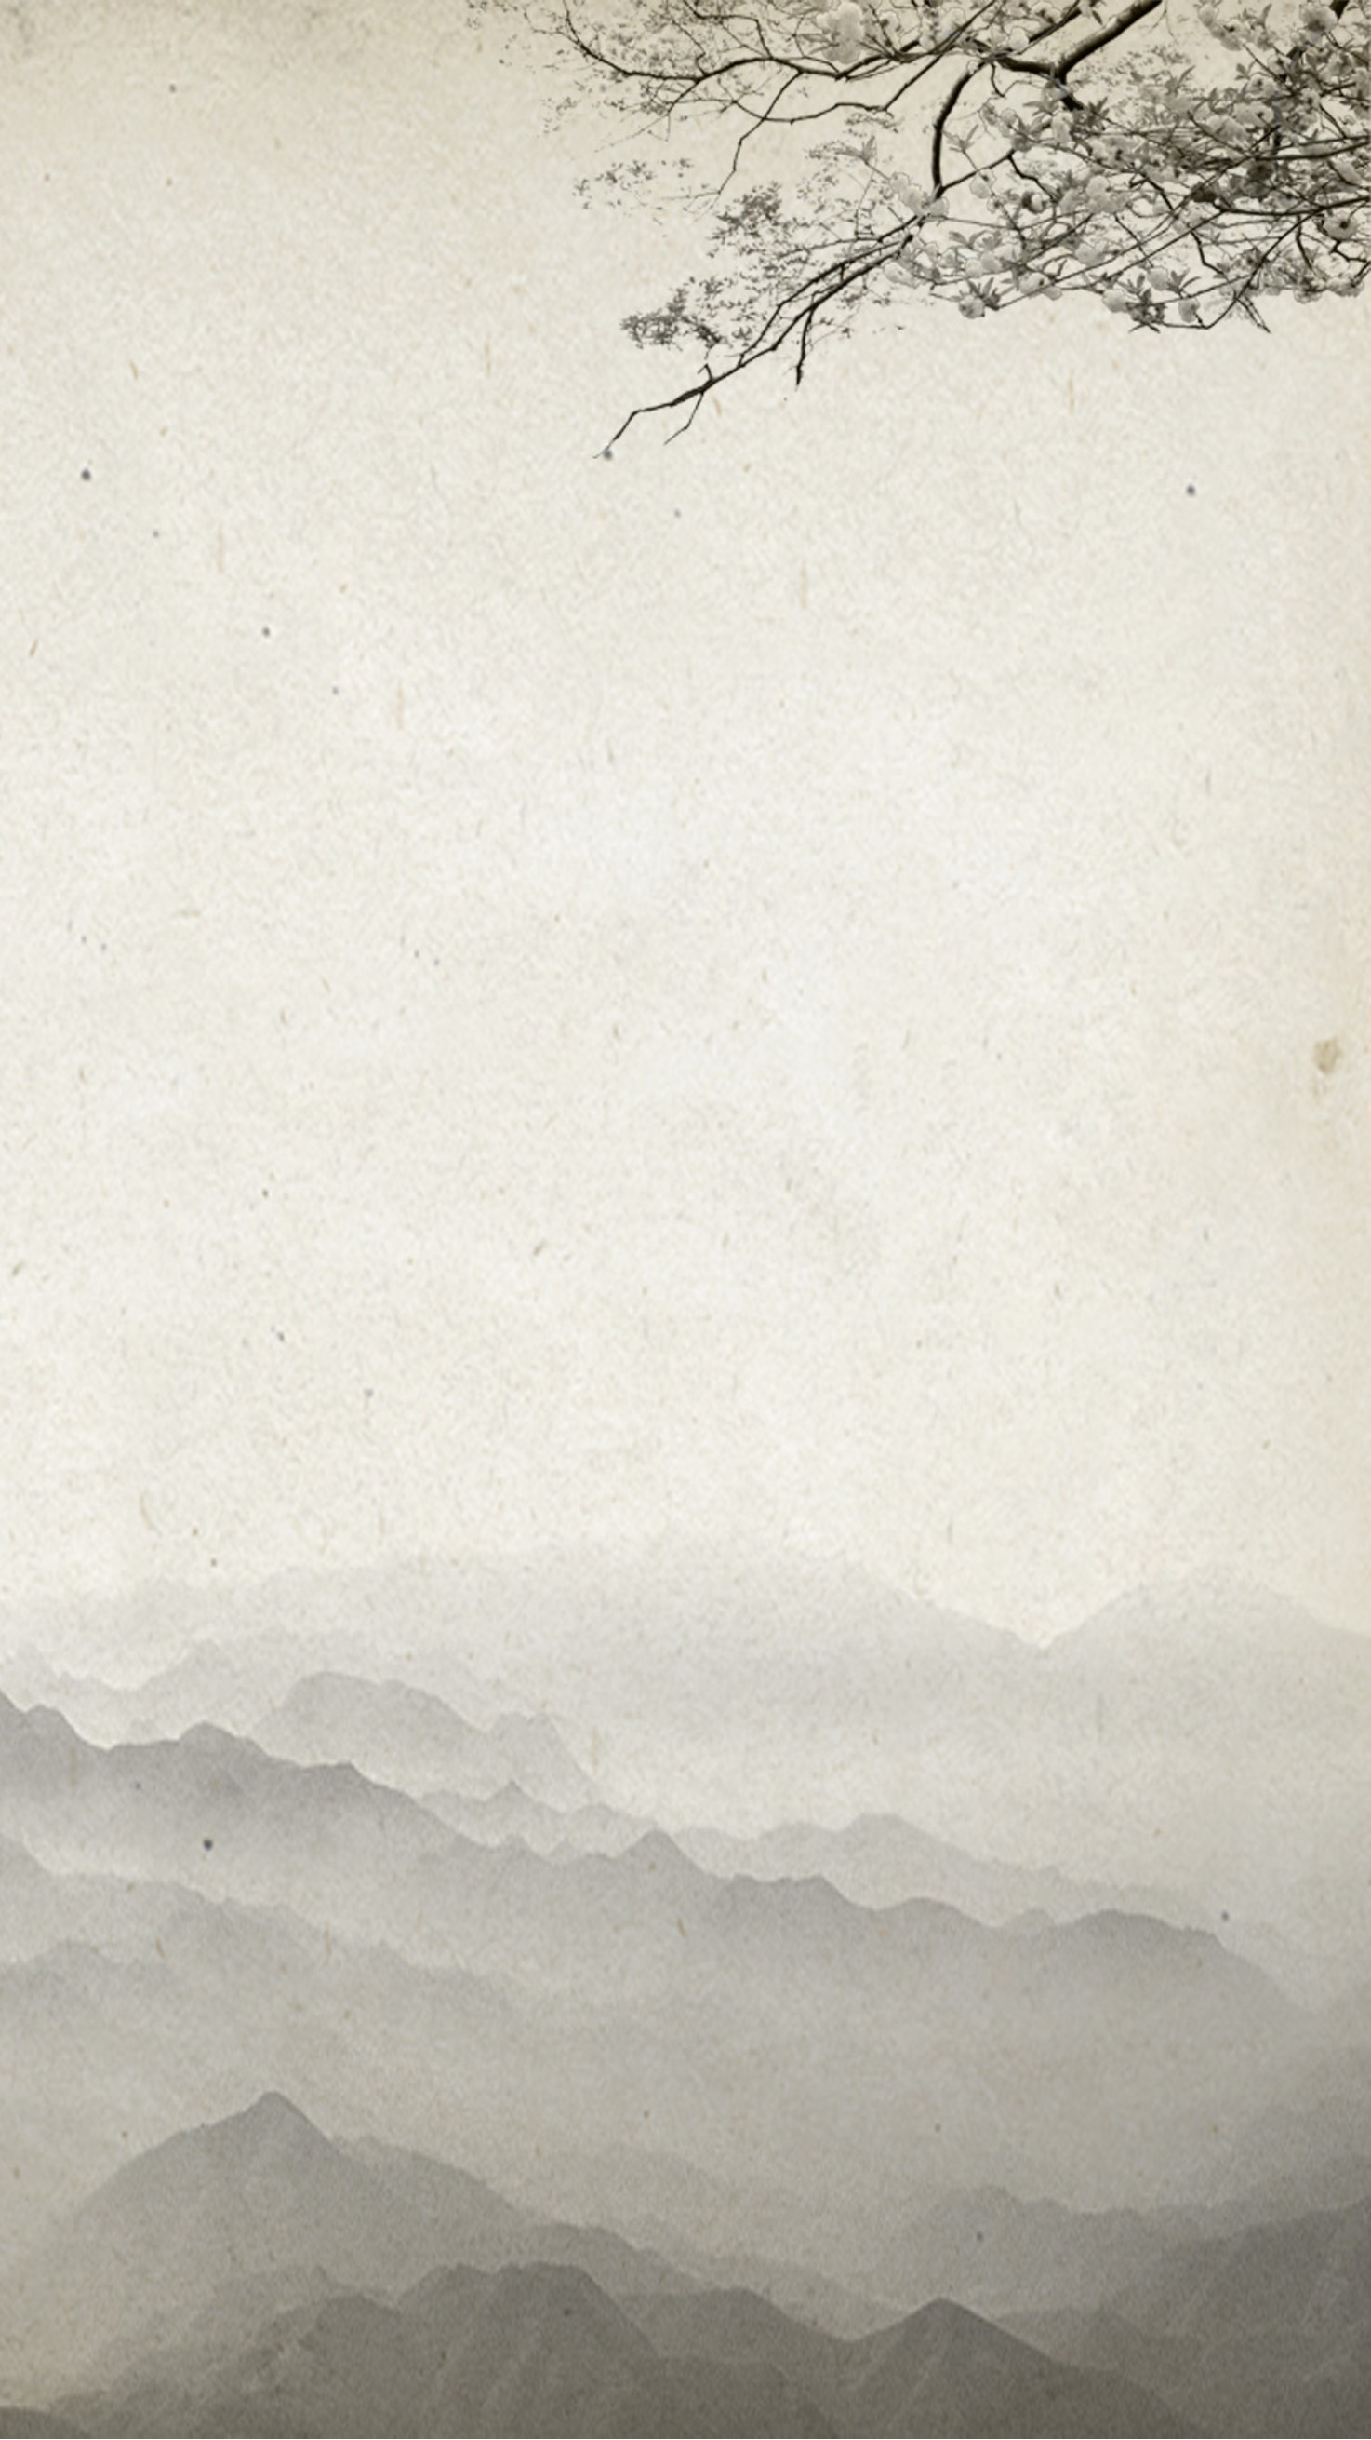

**近代日中の学術と藝術への新しいアプローチ**

**―古今・東西の文化交渉と融合の視点から―**

問い合わせ先

関西大学　研究所事務グループ

e-mail:touzaiken@ml.kandai.jp

〒564-8680　大阪府吹田市山手町3-3-35

Tel：06-6368-0653

Fax：06-6339-7721

午前　10:00～12:00　　趣旨説明・司会　陶　徳民

●佐藤　将之　（台湾大学教授）　　 明治日本における「中国哲学」学問領域の誕生

●曹　　　莉　（湖南大学副教授） 明治日本における「中国文学」学問領域の誕生

―「中国文学史」の生成を中心に―

●陶　　徳民　（関西大学教授）　　 湖南晩年の比較文明論とＫ・ラムプレヒト『近代歴史学』

午後　13:10～17:00 司会　吾妻　重二（関西大学教授）・佐藤 将之

【基調講演】

●宇佐美文理　（京都大学教授）　　 「中国絵画と詩」―新たな研究手法の模索―

【特別講演】

●杉村　邦彦　（京都教育大学名誉教授）　　近代日中書法交流史の時期区分

●範　　麗雅 　(台南芸術大学研究員)　 万国博覧会時代の歴史的文脈における中国芸術

―1935 年のロンドン中国芸術国際展覧会を手掛かりに―

●石　　永峰　（関西大学大学院生）　　 近代日本の碑帖論争と内藤湖南

●蘇　　　浩　（関西大学大学院生）　 山本竟山と近代中国書道界の交流－楊守敬・呉昌碩を中心に－

2019年7月29日（月）

10:00 ～ 17:00

場所：児島惟謙館１階会議室

聴講自由・申込不要

近代日中の学術と藝術は西洋の衝撃と影響により大きく変貌したと同時に、「国粋」と呼ばれる伝統芸文の精華は有識者たちの努力により存続している。本研究会は古今・東西の文化交渉と融合の視点から、これからの研究の展開に資する新しい研究手法を探りたいという意図で企画されたものである。

＜東アジアの思想と芸術の文化交渉研究班＞

関西大学 東西学術研究所

第５回 研究例会